PROCESO GESTIÓN DEL TALENTO HUMANO
FORMATO INFORME MENSUAL EJECUCIÓN CONTRACTUAL
Popayán, octubre del 2025

Señor
Franco Orlando Garzón Arcos
SUPERVISOR(A) CONTRATO No. CO1.PCCNTR.7389984
COORDINADOR ACADEMICO.
Centro Agropecuario.
Popayán.

Asunto: Informe mensual de ejecución contractual Mes de octubre del año 2025
Referencia: CO1.PCCNTR.7389984 del año 2025.

MARTA LUCIA MUÑOZ SATIZABAL, identificada con la cédula de ciudadanía No. 34.555.820 de Popayán, en mi calidad de Contratista del SENA, en el centro Agropecuario, en cumplimiento del Contrato de Prestación de Servicios de la referencia, a continuación, presento el Informe de actividades realizadas en el mes objeto de cobro.
Valor y forma de Pago: CUARENTA Y SIETE MILLONES QUINIENTOS VEINTE Y OCHO MIL DOSCIENTOS OCHENTA PESOS MTE ($47.528.280.00), Esta suma será pagada por el SENA al contratista de la siguiente manera: primer pago mensual por valor de $3.219.658, nueve pagos mensuale por valor de $4.599.511, y un ultimo pago por valor de $2.913.023.
Plazo: Será hasta el 19 de diciembre de 2025
OBJETO: (Trascriba el objeto del contrato, dentro del siguiente cuadro)
PRESTAR SERVICIOS PERSONALES DE CARÁCTER TEMPORAL COMO INSTRUCTOR, IMPARTIENDO FORMACIÓN PROFESIONAL INTEGRAL EN LOS PROGRAMAS DE TITULADA Y/O COMPLEMENTARIA, PERTENECIENTES A LA LINEA TECNOLOGICA PRODUCCIÓN Y TRANSFORMACIÓN, ASOCIADA A LA RED DE CONOCIMIENTO AGRÍCOLA, DE ACUERDO CON LA OFERTA EDUCATIVA EN LOS MUNICIPIOS DEL DEPARTAMENTO DEL CAUCA DONDE LE ASIGNE LA ENTIDAD.

Obligaciones Específicas: (Trascriba las obligaciones específicas del contrato, dentro del siguiente cuadro)

No | Obligaciones | Acciones realizadas | Evidencias
1 | Realizar la planeación de los procesos formativos siguiendo los lineamientos institucionales, para el área temática del objeto contractual, a través de las guías de aprendizaje, bitácoras y formatos correspondientes | Elaboración de guías de aprendizaje.  Bitácoras  Formatos | Guias de aprendizaje  Ficha: 3338622. Prod. Animal.  Fecha: 1 a 4 Octubre  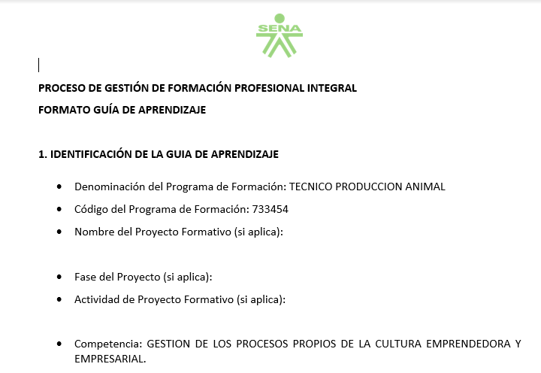  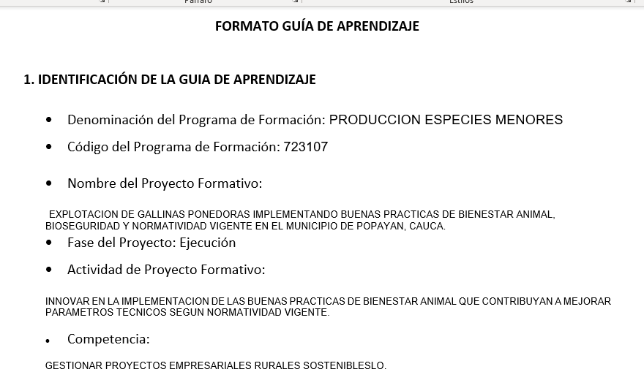  Ficha: 2924480 TPEM  Fecha: 14 a 17 octubre.  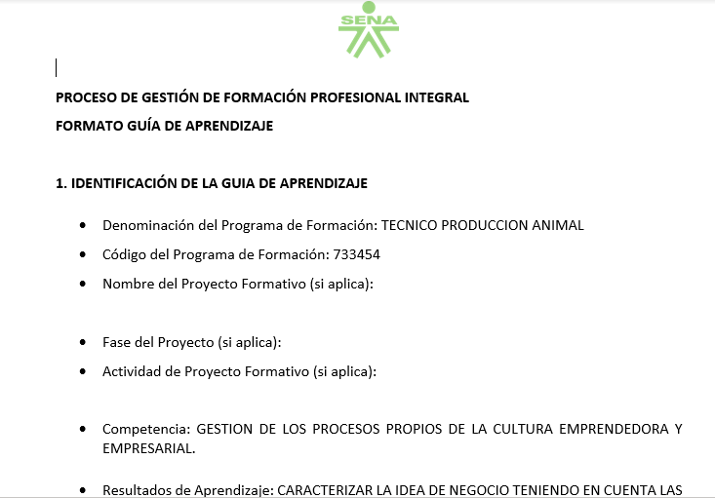  Bitacoras
2 | Desarrollar las actividades de formación profesional integral (presencial, a distancia y/o virtual conforme a la programación dada por el supervisor del contrato), aplicando los lineamientos pedagógicos y metodológicos de la Entidad, de acuerdo con la planeación pedagógica, desarrollo curricular y proyecto formativo, apoyándose con las guías, instrumentos de evaluación, reconocimiento de aprendizajes previos, bitácoras, formatos de seguimiento a la etapa productiva, de acuerdo a los programas del área temática objeto del contrato. | Impartir formación profesional en los programas de formación Titulada o Complementaria de acuerdo con la programación asignada en la siguiente ficha de caracterización:  FICHA 1: 3298152  Programa: Tecnologo Producción Animal.  Fechas: 23 a 26 de Septiembre.  Resultado: Idealización de negocio.  Lugar: La Arboleda - Merc  Horas ejecutadas: 40 horas  FICHA 1: 2924480  Programa: Tecnologo Producción espe. menores  Fechas: 15 a 29 septiembre.  Resultado de: Implementar proyectos según estrategias de desarrollo  Lugar: Popayán-granja  Horas ejecutadas: 30 horas  FICHA 1: 3338622  Programa: Tecnico producción animal  Fechas: 1 a 4 octubre.  Resultado de: Caracterizar la idea de negocio  Lugar: Buenos Aires- La Balsa  Horas ejecutadas: 40 horas  FICHA 1: 2924480  Programa: Tecnologo especies menores.  Fechas: 14 a 17 octubre.  Resultado de: implementar proyecto según estrategia de desarrollo  Lugar: Popayan – granja SENA  Horas ejecutadas: 30 horas | Ficha: 3298152  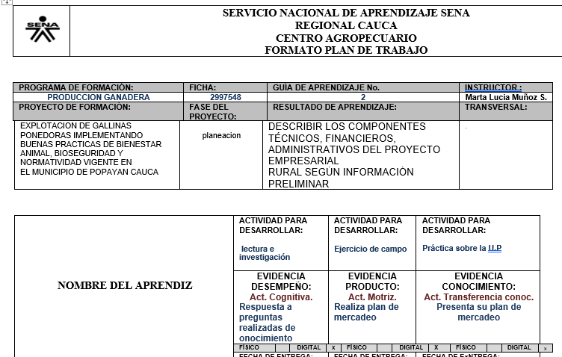  Ficha 2924480  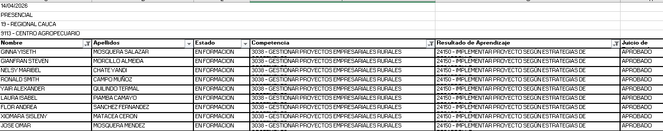  Ficha: 3338622  Por evaluar en sofiaplus.  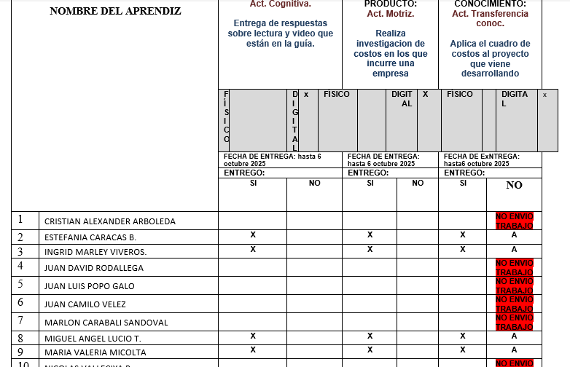  Ficha: 2924480
3 | Entregar los soportes del procedimiento de ingreso de aprendices al programa de formación tales como: Fotocopia del documento de identidad, y/o requisitos definidos en el diseño curricular, cuando se imparta formación complementaria. | La actividad no fue realizada en el mes objeto de este informe | NO APLICA
4 | Reportar oportunamente en el Sistema Optimizado para la Formación Integral del Aprendizaje Sofia Plus, todas las actividades que de acuerdo con los procesos y procedimiento del Sistema Integrado de Gestión y Autocontrol SIGA, garantizando la calidad de la información y su coherencia con el proceso formativo. | a) Verificar el cambio de estado de los aprendices de matriculado a: “En Formación”. | 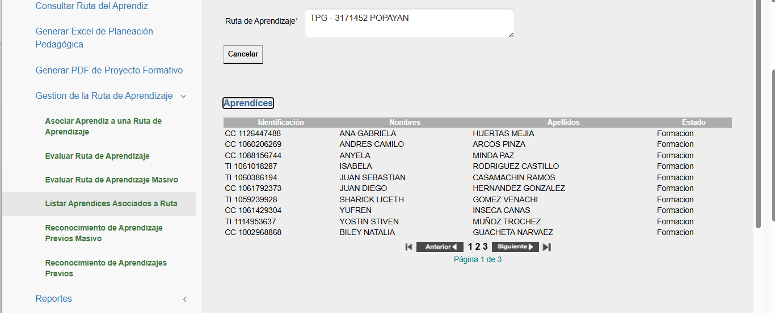  En formación
4 |  | b) Registrar los juicios evaluativos dentro de los ocho (8) días siguientes a la finalización del resultado de aprendizaje (Pantallazo de SOFIA de RA terminados en el mes y ya evaluado). | Ficha: 3298152  Ficha 2924480  Ficha: 2924480
4 |  | C) Realizar el debido proceso al aprendiz con inasistencia, conforme al Reglamento del Aprendiz SENA y asentar en el aplicativo SOFIA plus el registro de esta. Reporte a coordinación a académica (Correo) solicitando deserción mediante acta. | FOTO DE INASITENCIAS REGITRADAS ANEXO 3.  Ficha: 2924480  Tecnologo especies menores  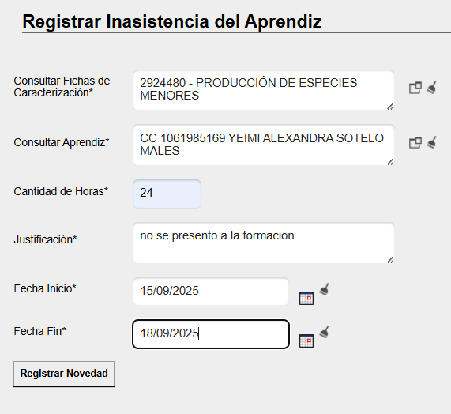
4 |  | d) Manejo en línea de las plataformas Compromiso, SENA Sofia Plus y Territorium. | - Los perfiles se encuentran habilitados y en uso frecuente para las acciones propias del rol de instructor.  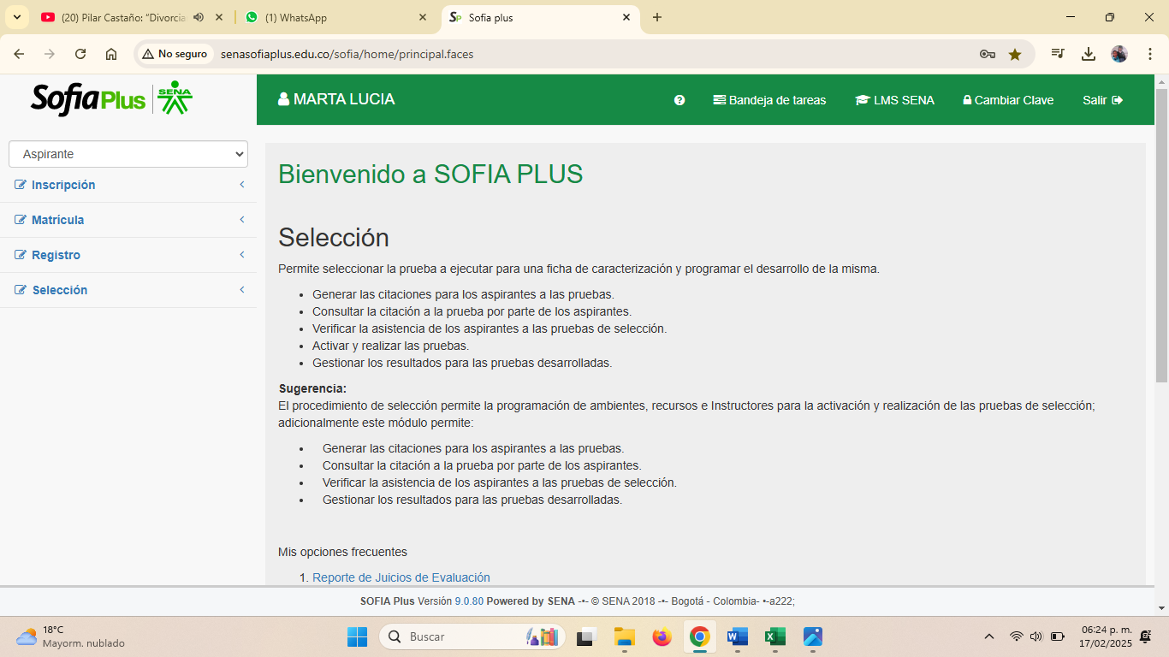  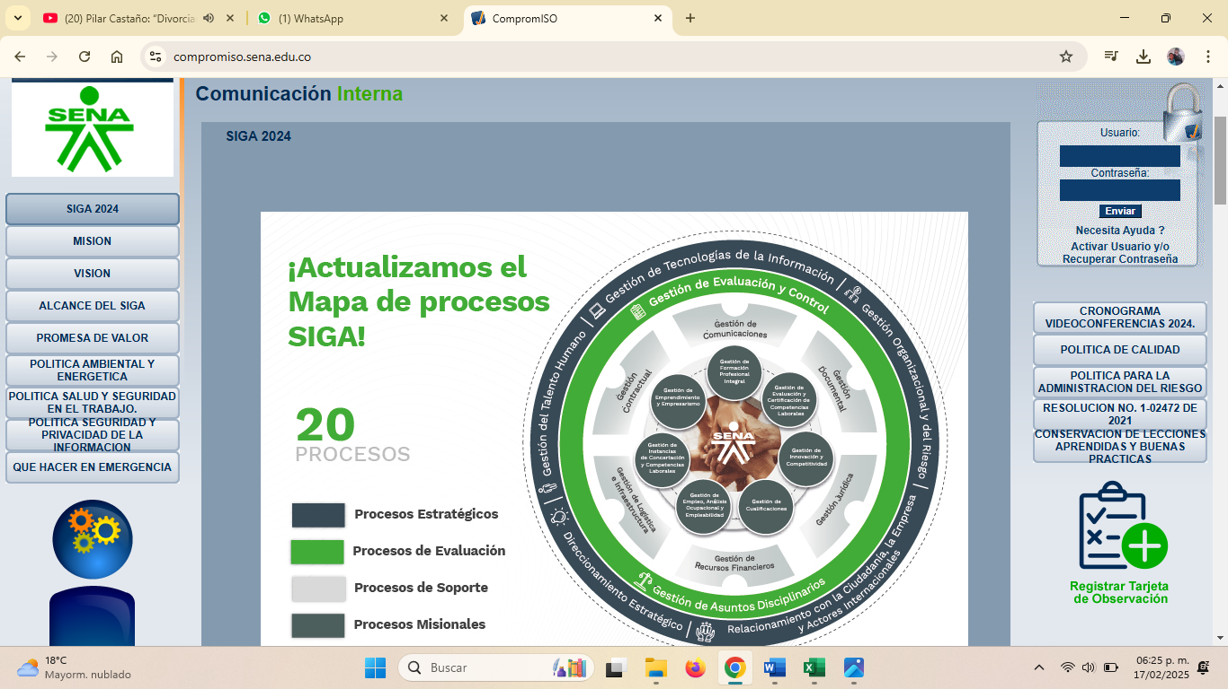
4 |  | e) Crear el proyecto formativo, la ruta de aprendizaje y la asociación de aprendices dentro de los tiempos establecidos, según procedimiento. | - No realizado en el mes objeto de este informe.
5 | Informar oportunamente a los aprendices acerca de los resultados de aprendizaje y acciones evaluativas desarrollados dentro de la formación profesional. | Evidencia fotográfica del medio por el cual se le dio aviso a los aprendices | Foto de entrega de juicios evaluativos ( CORREO, Whapsat).  FICHA: 3338622 – TPA  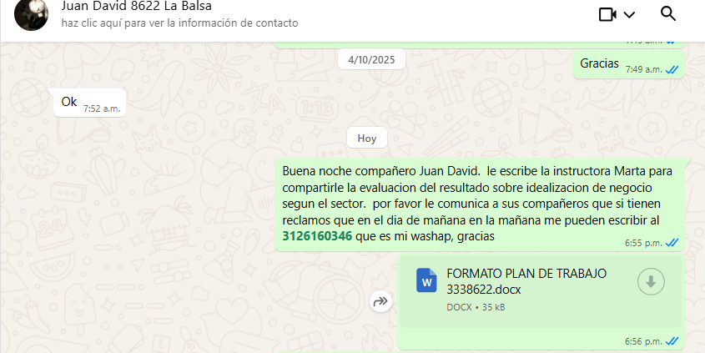
6 | Informar al Coordinador Académico oportunamente anomalías, inconsistencias, novedades de aprendices y hallazgos en el registro de la información (Correos donde se informó). | La actividad aún no ha sido realizada en el mes objeto de este informe. | SI presenta NOVEDADES DEJAR REGISTRADAS
7 | Aplicar y hacer cumplir el reglamento del aprendiz, así como el manual de convivencia del Centro de Formación. | La actividad se ejecuta en todas las actividades desarrolladas | Se realizan acuerdos y se realizan actividades de trabajo en equipo acuerdos de honor
8 | Aplicar los lineamientos pedagógicos y metodológicos de la entidad de la Guía de Orientaciones para la Formación en Ambientes Virtuales de Aprendizaje GFPIG-014, de la plataforma CompromISO, cuando se imparta formación virtual. | En el mes objeto de este informe no se programó formación virtual. | NO APLICA SOLO INSTRCUTORES VIIRTUALES
9 | Apoyar y acompañar los procesos de autoevaluación y registro calificados de programas de formación en nivel tecnólogo del Centro de Formación. | La actividad no ha sido realizada en el mes objeto de este informe.
10 | Realizar seguimiento en la etapa productiva a los aprendices que le sean asignados, cuando el centro de formación lo requiera. (LINK del DRIVE de seguimientos asignados que deberá estar bajo su responsabilidad y gestión aplicando las orientaciones del Equipo Pedagógico del Centro) | Las siguientes fichas han sido asignadas para la realización de seguimientos: | Los formatos de seguimiento a cada aprendiz serán cargados al portafolio del instructor.  Si reliza seguimientos anexar link y foto de entrega
11 | Responder por los bienes y elementos puestos a su disposición para el cumplimiento del objeto del contrato y una vez finalizado, quedar a paz y salvo con el Almacén. | Ningún bien o elemento ha sido dispuesto a nombre propio. | NO APLICA
12 | Aplicar al proceso de certificación de la norma de competencia “ORIENTAR PROCESOS FORMATIVOS CON BASE EN LOS PLANES DE FORMACIÓN CONCERTADOS, o la actualización "ORIENTAR FORMACIÓN PRESENCIAL DE ACUERDO CON PROCEDIMIENTO TÉCNICO Y NORMATIVO" o en su defecto deberá aplicar al proceso de certificación de la norma y aportar el respectivo certificado de aprobación dentro de la ejecución contractual. | Anexar certificado de la norma de competencia aprobada o indicar que aún no se ha aplicado a la certificación. | 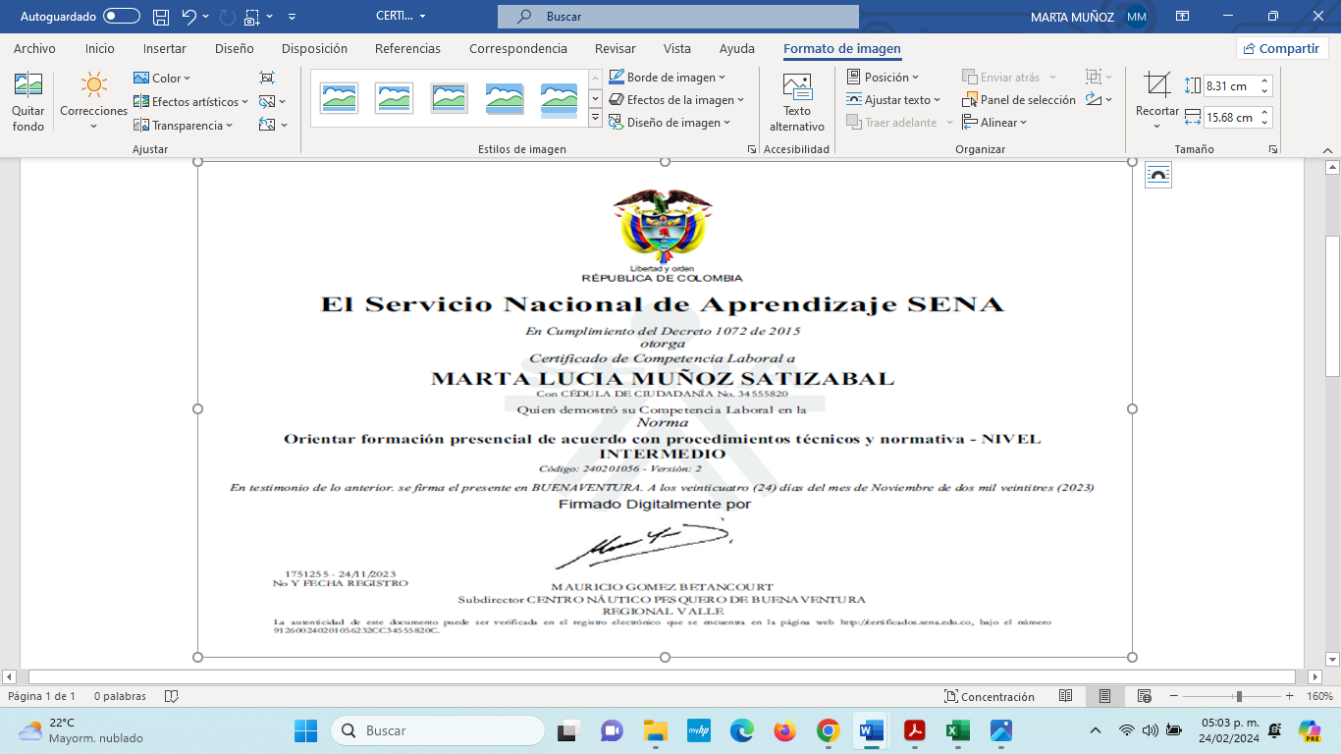
13 | Acompañar a los aprendices a las actividades que se encuentren planeadas por el equipo de Bienestar al Aprendiz. (Fotos y/o asistencias). | La actividad no ha sido realizada en el mes objeto de este informe | Si la actividad se realiza en el mes anexar foto aquí o lista si no actividad no fue programada indicar que
14 | Desarrollar el objeto contractual sobre una base de ciento sesenta (160) horas por periodo mensual. | TOTAL HORAS: 160  REPORTADAS PARA EL  MES DE OCTUBRE.  Formacion: 94Horas  RADICADO: 70 horas  MES: 160 HORAS
15 | Participar cuando sea requerido en el proceso de inducción de aprendices de formación titulada. (Actas producto de la inducción) | La actividad no ha sido realizada en el mes objeto de este informe | La actividad no ha sido realizada en el mes objeto de este informe (FOTOS, ASISTENCIA
16 | Actualizar permanente el Portafolio del instructor en el aplicativo LMS ZAJUNA-CMS (Pantallazos dE ZAJUNA-CMS de los portafolios de RAP orientados en el mes). | Permanentemente se actualiza el portafolio de acuerdo a las fichas asignadas | 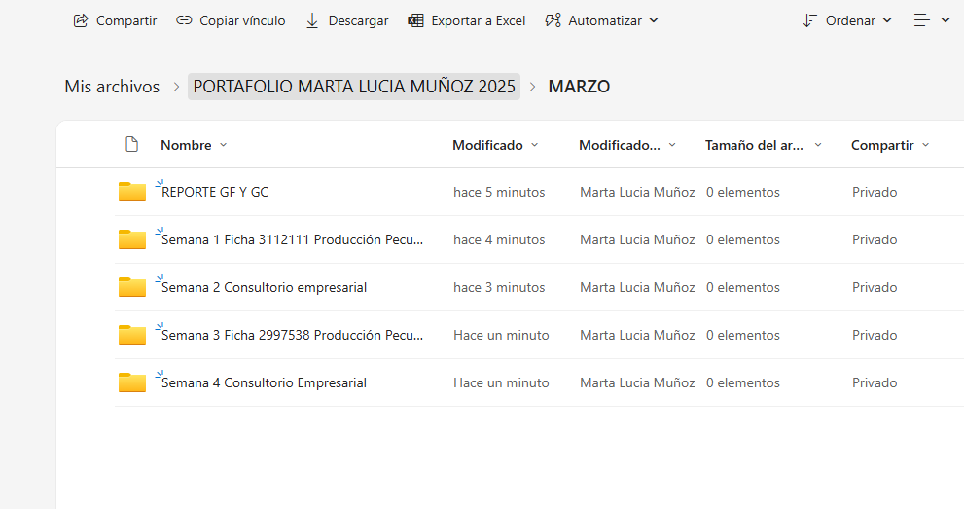  https://drive.google.com/drive/u/0/folders/1ymh0N9iDIJDeMWQLwUzY1NDYb85LJzA3
17 | Orientar y realizar seguimiento del Portafolio del aprendiz en el aplicativo LMS ZAJUNA-CMS. (Pantallazos de Territorium de los portafolios de aprendices en RAP orientados en el mes). | La actividad se ejecuta en todas las actividades desarrolladas | LMS ZAJUNA-CMS
18 | Fomentar y garantizar la implementación de las actividades de orden y limpieza en los ambientes de formación que tenga a cargo, bajo la normatividad de Salud y Seguridad en el Trabajo y participar en las actividades programadas en el subsistema SST. (Fotos y/o asistencias a jornadas SOLES) | La actividad se ejecuta en todas las actividades desarrolladas (Formación y acciones para Radicados) | Ambientes de formación por grupos se realiza el aseo a diario.  Actividades de sst no programadas en mes en curso
19 | Asistir y participar activamente en las reuniones institucionales y en las transferencias a las que se convoque en relación con el objeto contractual. (Foto o imagen de listado de asistencia EDC del mes) | La actividad no ha sido realizada en el mes objeto de este informe. | Firmas de listado de asistencia por coordinación.  SEMANA DE ALISTAMIENTO  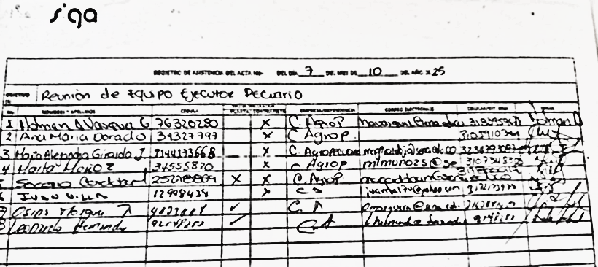  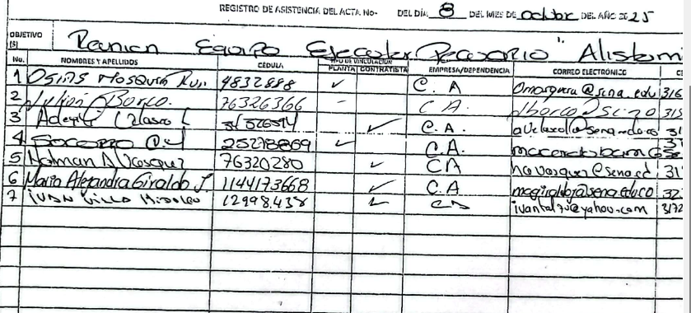
20 | Apoyar si es necesario, el desarrollo de actividades de investigación, aplicadas en el marco de los proyectos SENNOVA. (Cuando se asigne tiempo). | La actividad no ha sido realizada en el mes objeto de este informe. | El proyecto ya se encuentra inscrito en la plataforma SGPS y continúa siendo retroalimentado por parte del equipo formulador
21 | Verificar permanentemente la cuenta de correo institucional que le sea asignada, atendiendo los mensajes electrónicos de manera oportuna. | La actividad se ejecuta todos los días hábiles | Correo activo, se verifica informaciòn a diario.  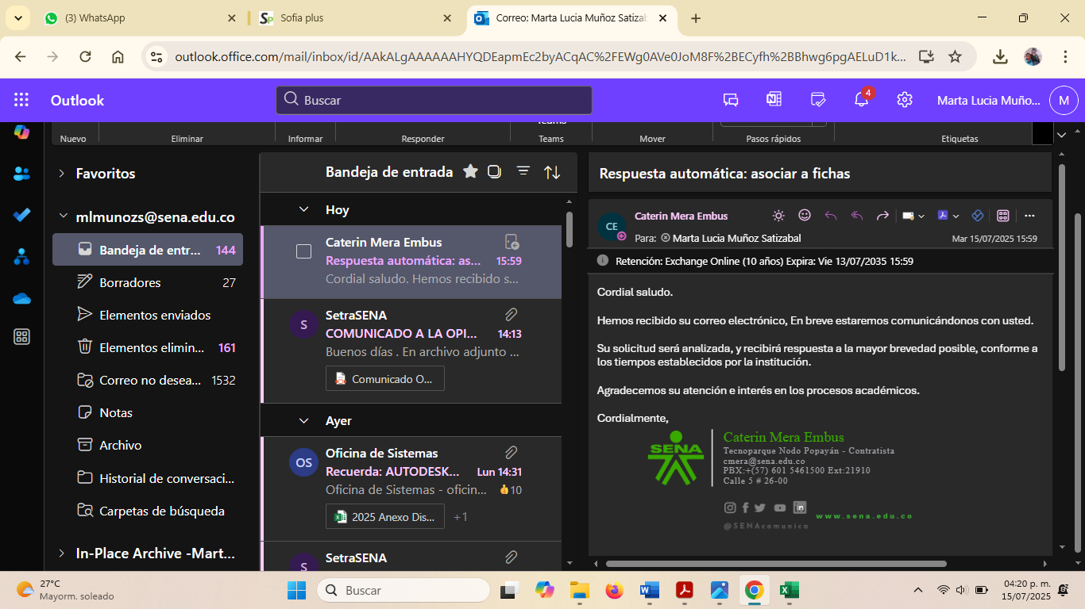
22 | Presentar acta mensual de seguimiento del programa de formación para conocer el avance del proyecto formativo (Acta de EDC mensual, pantallazo de correo donde se envía acta a coordinación académica) | La actividad no ha sido realizada en el mes objeto de este informe. | Foto o acta de reunión mensual del equipo ejecutor.  Actrividad no programada en el mes de octubre.
23 | Mantener actualizada la información  contractual en las plataformas SECOP II y Sicontratista. | Las plataformas han sido actualizadas y se adjunta pantallazo como evidencia | Plataforma si contratistas se descarga la planilla de pago y en secop II se suben mes a mes los informes GF Y GC  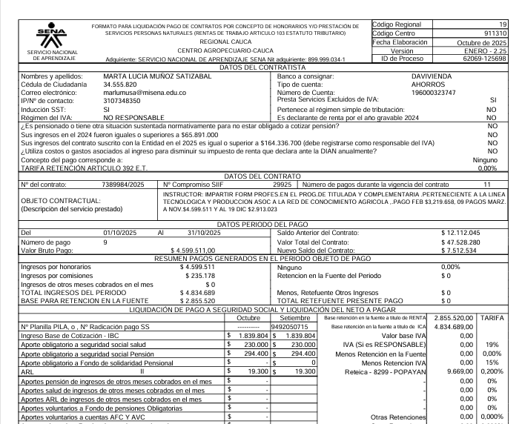  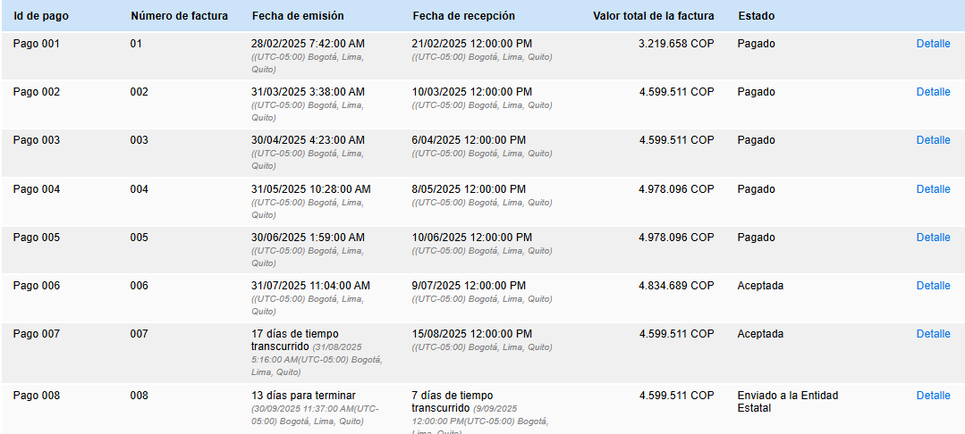
24 | Presentar mensualmente a la supervisión los reportes de ejecución de actividades conforme a las obligaciones descritas en el presente acápite | El diligenciamiento del presente informe (en la versión actualizada V10) y de la planilla de cobro desde el aplicativo Sicontratista corresponde al cumplimiento de la obligación contractual mencionada. | 
25 | En el marco de las actividades del objeto contractual, apoyar con la estructuración y definición de especificaciones técnicas de las diferentes necesidades de la Entidad con la evaluación de propuestas en los procesos de contratación de bienes, servicios u obras, y realizar cuando le sea requerido por razones de idoneidad, el apoyo a la supervisión de los contratos, de conformidad con la Ley 1474 de 2011. (Cuando se requiera) | La actividad no ha sido realizada en el mes objeto de este informe. | La actividad no ha sido realizada en el mes objeto de este informe.
26 | Realizar planeación de Giras Técnicas como estrategia a la formación cuando sea requerido por el centro de formación. | La actividad no ha sido realizada en el mes objeto de este informe. | La actividad no ha sido realizada en el mes objeto de este informe.
27 | Garantizar el uso del aplicativo compromiso, con usuario y contraseña activa que permita la consulta de lineamientos vigentes del Sistema Integrado de Gestión de Calidad | La actividad no ha sido realizada en el mes objeto de este informe. | https://compromiso.sena.edu.co/  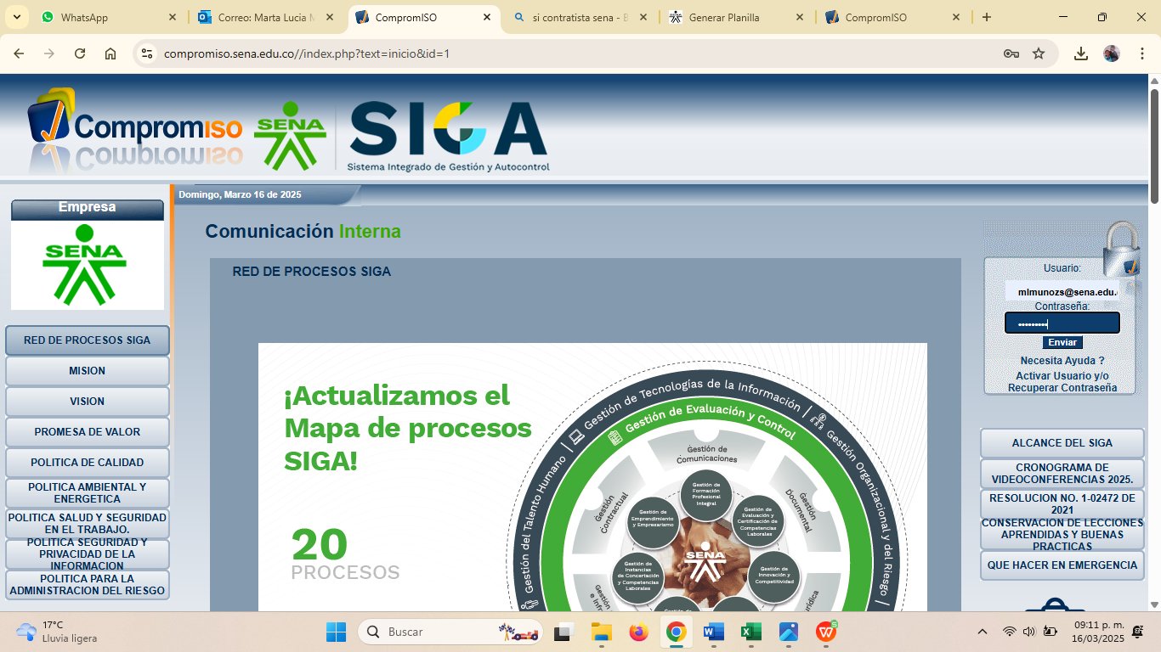
28 | Hacer parte de los comités de evaluación de los trámites precontractuales en los que haya sido designado por la Subdirección de centro en razón de su área y/o especialidad. (Cuando se requiera). | La actividad no ha sido realizada en el mes objeto de este informe. | NO APLICA
29 | Participar en la formulación y ejecución de los proyectos cuando sea requerido según el área de su especialidad y de conformidad con la programación académica establecida. | La actividad no ha sido realizada en el mes objeto de este informe. | La actividad no ha sido realizada en el mes objeto de este informe.
30 | Durante el periodo de ejecución del contrato, dará aplicación al proceso de certificación de competencias según normas de competencias que aplican a la prestación del servicio de instructor, así como a los procesos que el SENA adelante para certificar habilidades pedagógicas, de los instructores. | La actividad no ha sido realizada en el mes objeto de este informe. | Certificación de norma de competencia si aplica anexar aquí la foto.
31 | El Instructor contratista de formación virtual, aulas móviles y a distancia deberá cumplir con lo establecido en el Manual que orienta el desempeño del instructor en ambientes virtuales de aprendizaje | La actividad no ha sido realizada en el mes objeto de este informe. | La actividad no ha sido realizada en el mes objeto de este informe
32 | Informar a la subdirección de centro las oportunidades de relacionamiento con el sector productivo o social que en el cumplimiento de su objeto contractual pudieran ser identificadas. | La actividad no ha sido realizada en el mes objeto de este informe. | NO APLICA
33 | Exigir a los aprendices y garantizar el uso adecuado de los elementos de protección y seguridad industrial que se requiera en la formación, al igual que el porte del uniforme correspondiente de acuerdo al manual del aprendiz. | La actividad se ejecuta en todas las actividades desarrolladas de formación en ambiente de Laboratorio, ambientes convencionales y unidades productivas. | se encuentra en la obligación 7 con los acuerdos de honor, donde se socializa al aprendiz el uso uniforme, asistencia y el buen nombre de la institución
34 | El contratista deberá asumir los costos que le impliquen cumplir con la adecuada vestimenta para la ejecución del contrato y deberá hacer uso de ella dentro de las instalaciones y ambientes de formación; el SENA no se responsabiliza de la entrega de ningún elemento de esta clase, y con la firma de este contrato se entiende aceptada dicha obligación. | La actividad se ejecuta en todas las actividades desarrolladas de formación y apoyo de labores de radicados. | Se tiene en cuenta la observaciones del área de sst , uso vestimenta y zapatos para campo
35 | Cumplir con las normas y procedimientos, en materia de seguridad y salud en el trabajo en el desarrollo de las actividades asignadas. | Realización de cursos en Seguridad y Salud en el trabajo, módulos 1 y 2 a través de la plataforma  Sicontratista. | Pantallazo de los certificados  Pago de salud  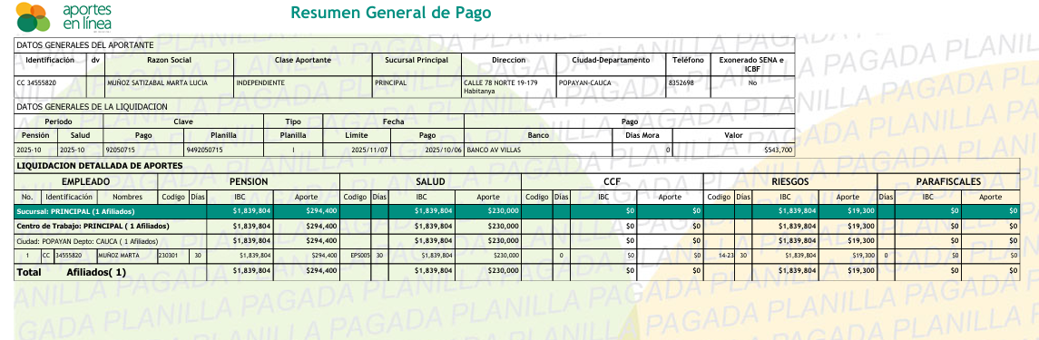

A continuación, relaciono los desplazamientos que realicé previo a la presentación de este informe. Una vez finalizado cada desplazamiento presenté al ordenador del gasto el informe en el Formato Informe Legalización Desplazamiento Contratista GTH-F-087, en el que se describieron las actividades desarrolladas y los resultados de cada desplazamiento. Cada informe cuenta con el visto bueno del Supervisor.
Se lista a continuación el soporte de la legalización de los desplazamientos realizados, los cuales forman parte integral del presente informe de ejecución contractual.
ITEM | No DE LA ORDEN DE VIAJE | LUGAR DE DESPLAZAMIENTO | FECHA DE DESPLAZAMIENTO INICIAL | FECHA DE DESPLAZAMIENTO FINAL
1. | XX | XX | XX | XX
2. | XX | XX | XX | XX

Nota 1: Por cada desplazamiento que haya realizado el contratista, adjuntará el respectivo informe que la soporte. En caso de haber realizado el desplazamiento en fecha posterior a la presentación del informe de ejecución contractual, deberá reportarlo en el siguiente informe de ejecución contractual.

Para el trámite de la cuenta me permito adjuntar: Documentos electrónicos enunciados como evidencias del cumplimiento de las obligaciones contractuales y los desplazamientos realizados y el No 9492050715 expedido por aportes en línea, correspondiente al mes de octubre del año 2025. (Decreto Ley 2106 de 2019 – “Decreto Ley Antitrámites”)
Evidencias en (21) folios
Cordialmente,

______________________________
MARTA LUCIA MUÑOZ SATIZABAL
Contratista
C.C. No. 34555820
Recibí a satisfacción:
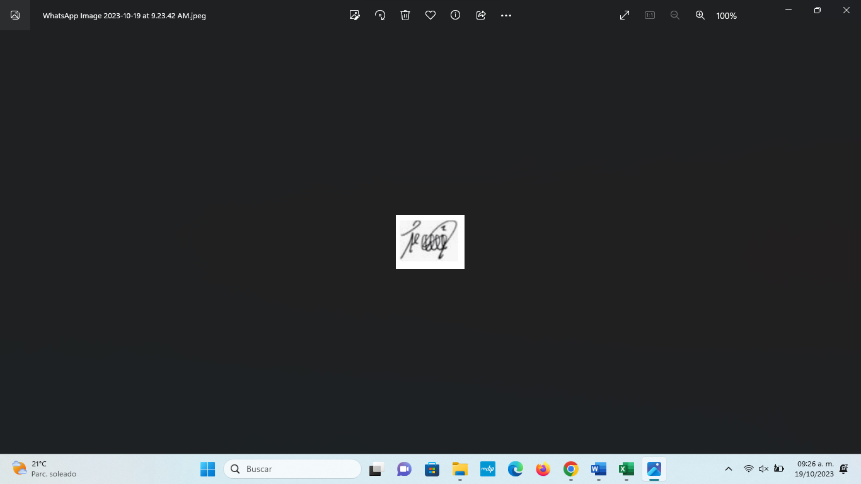
Franco Orlando Garzón Arcos
SUPERVISOR(A) CONTRATO No. CO1.PCCNTR.7389984 del 2025
CC. 12991212
EVIDENCIAS:
El espacio correspondiente a la siguiente tabla lo diligencia exclusivamente la coordinación Académica.
Programador Sofía plus
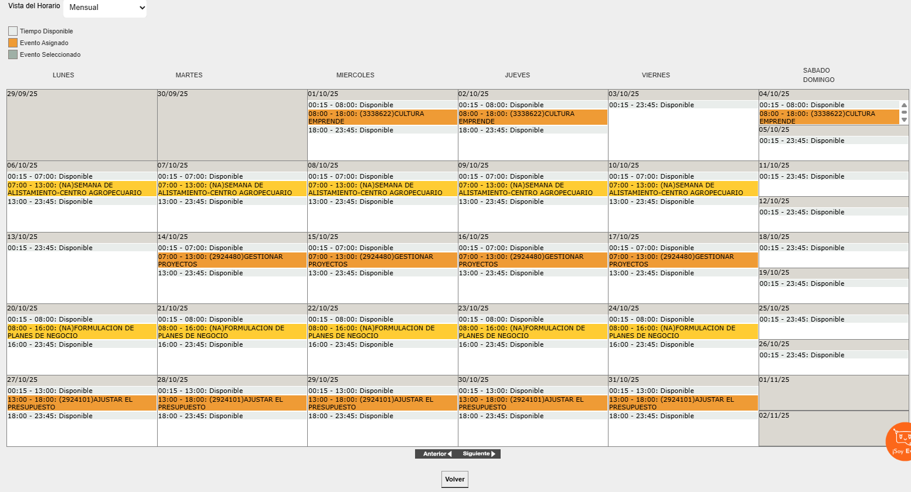
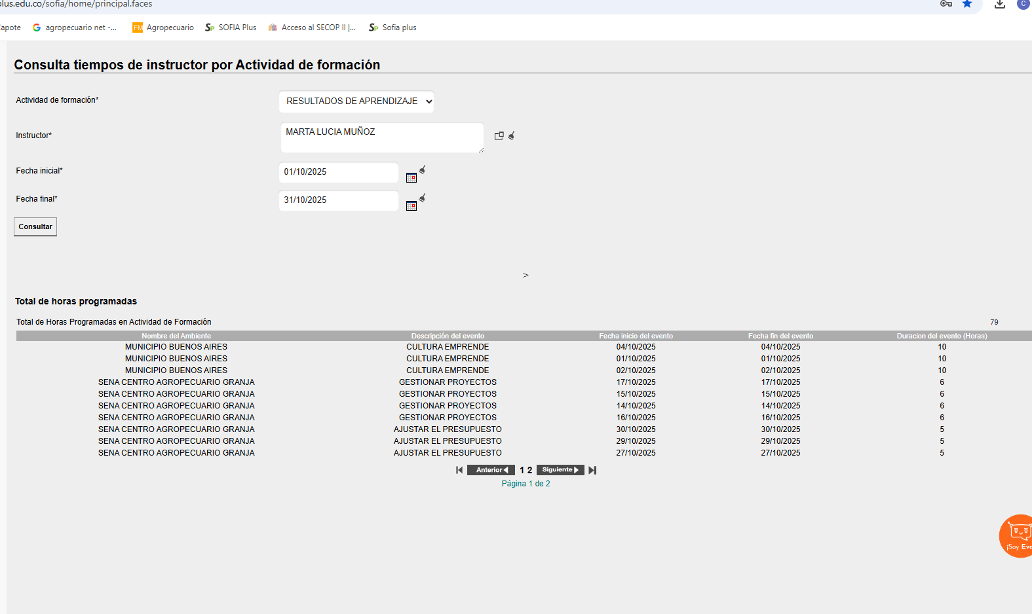

Registro de horas : 79 horas de formación y 70 horas de radicado TOTAL AL MES 149
Revisión de coordinador académico

Anexos
Este espacio será diligenciado por cada contratista
Obligación contractual 2
Ficha No 3298152  Programa de formación:  Tecnico produccion animal  Lugar: Mercaderes- La arboleda  Fecha: 23 a 26 septiembre.  Horas: 40 horas  Ficha No 3338622  Programa de formación:  Tecnico produccion animal  Lugar: La Balsa-Buenos Aires.  Fecha: 1 a 4 octubre  Horario: 8:30 a 15:00 | Foto de listado de asistencia de la semana (una sola foto)
23 A 26 SEPTIEMBRE 2025

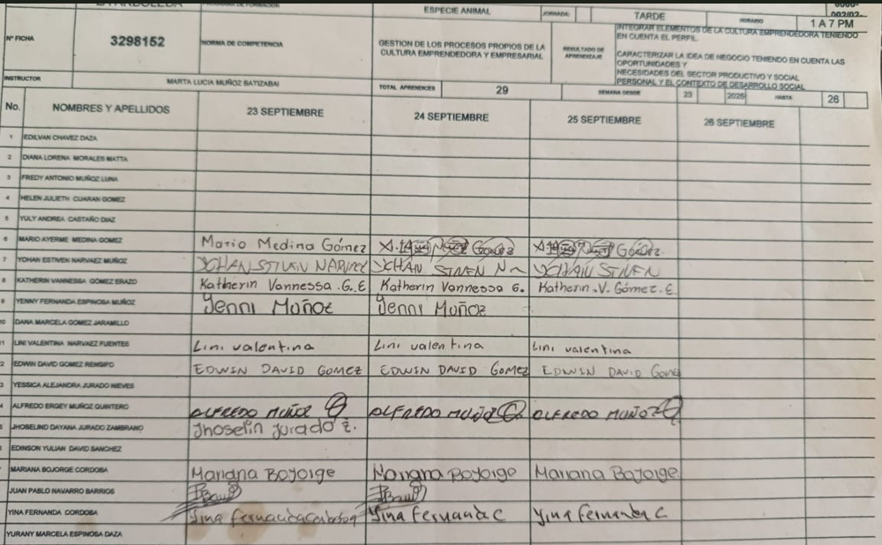

1 a 4 octubre 2025

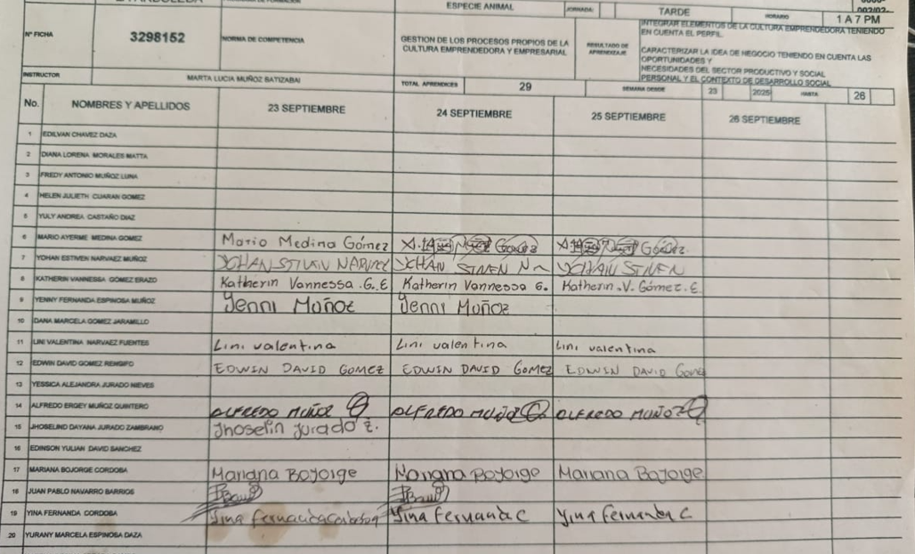

SEMANA DE ALISTAMIENTO

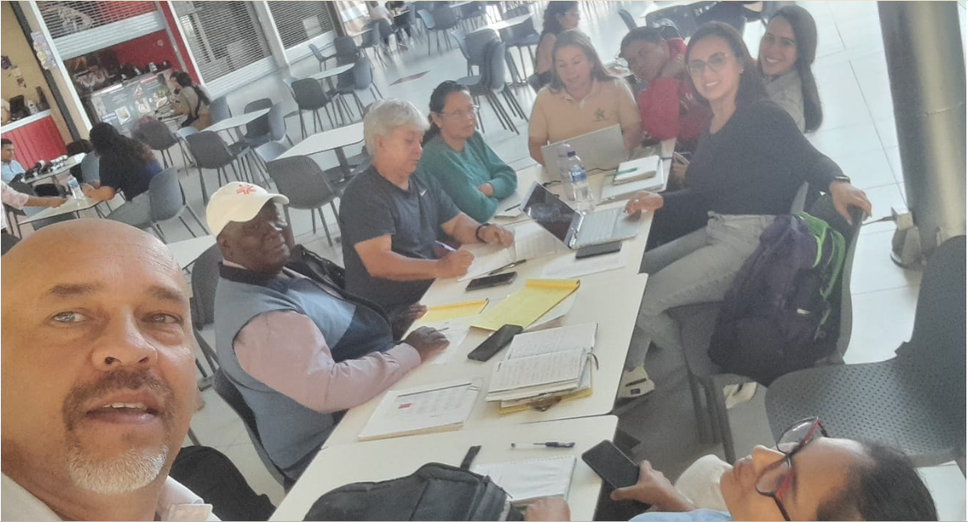

Ficha No 3338622  Programa de formación:  Tecnico produccion animal  Lugar: La Balsa-Buenos Aires.  Fecha: 1 a 4 octubre  Horario: 8:30 a 15:00  Ficha No 3338622  Programa de formación:  Tecnico produccion animal  Lugar: La Balsa-Buenos Aires.  Fecha: 1 a 4 octubre  Horario: 8:30 a 15:00 | Registro fotografico  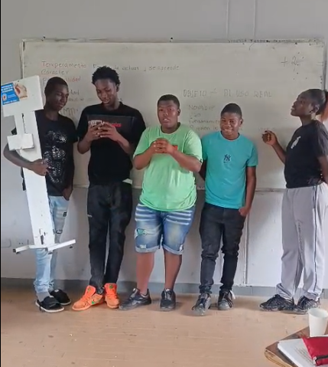  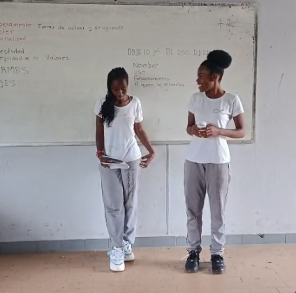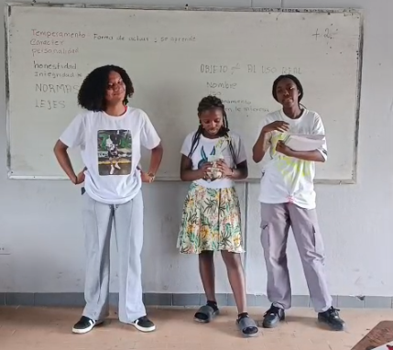  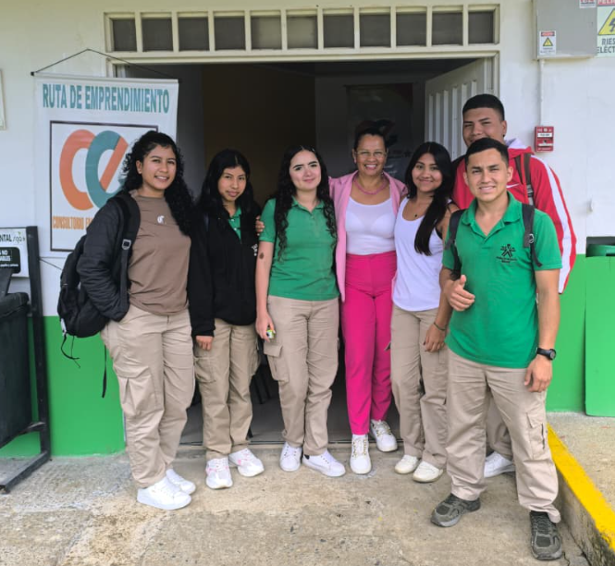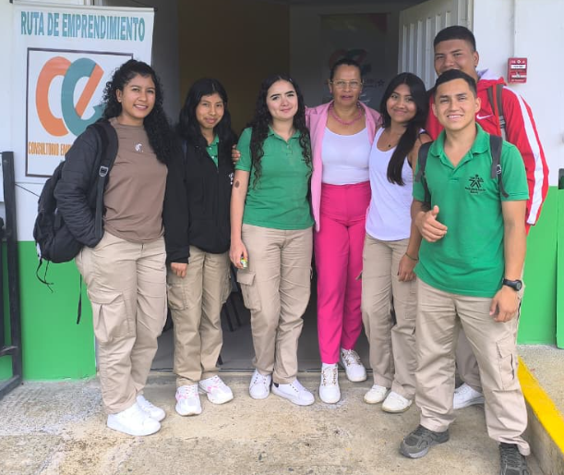

Poner en este espacio las evidencias que corresponden a radicados:

RELACION DE ACTIVIDADES EN LAS ACTAS DE CONSULTORIO EMPRESARIAL
FECHA 1 A 5 SEPTIEMBRE
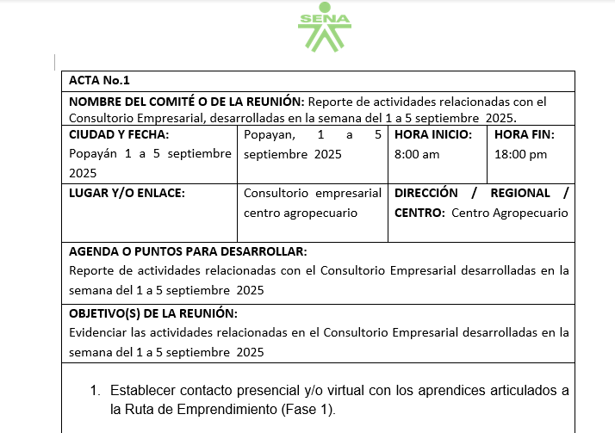

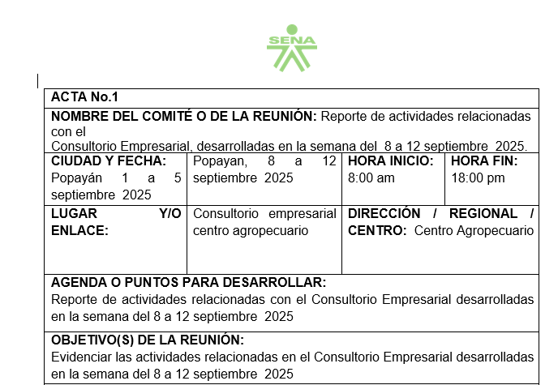

Drive para ir a las actas
https://drive.google.com/drive/u/0/folders/1mD356piwT_AtSUDQSmh4z7T7ZwodrRE2

PROCESO GESTIÓN DEL TALENTO HUMANO
FORMATO INFORME LEGALIZACION DESPLAZAMIENTO – CONTRATISTA

Generalidades
- El objeto del formato es completar el trámite de comisión realizado por los contratistas, con este, el contratista justifica la realización de la comisión, así como las actividades realizadas en su desarrollo.
- El formato es diligenciado por los contratistas posterior a la realización de la comisión.
- Debe ser diligenciado por cada comisión realizada por el contratista.
- El trámite que surte el formato una vez diligenciado es la legalización de la comisión.
- No requiere imprimirse.
- El documento debe reposar dentro de los aplicativos de la administración de documentos del SENA
- Control de Cambios
VERSION | FECHA DE ENTRADA EN VIGENTE | NATURALEZA DEL CAMBIO
V02 | Agosto | Se realizan modificaciones de imagen institucional y generalidades

Link donde se encuentra el acta perteneciente a la fecha expuesta.

https://drive.google.com/drive/u/1/folders/1lBHh3cK95N8b2pWTi_xQTZuaSwCpd-PP

Actividades del consultorio empresarial.

- Llamadas o charlas por washap para los aprendices que desean seguir con el consultorio empresarial desarrollando su perfil de proyecto.

- Llamadas a los aprendices que se encuentran en etapa practica, desarrollando las actividades de acuerdo al perfil del proyecto.

- Verificación de las bitacoras de los aprendices que se encuentran en etapa práctica.

- Socializaciónes sobre el consultorio empresarial

- Atención a los aprendices que desean conocer sobre los beneficios del consultorio empresarial.

- Atención a los aprendices para el avance del perfil del proyecto.

NOTA: todas estas actividades son registradas y con evidencias en el acta número 1 del mes de abril del 2025 que reposa en el drive del consultorio empresarial. Existen actividades aun sin realizar pero que se encuentran programadas.
Informe de lagalización de desplazamiento a La sierra – Cauca

PROCESO GESTIÓN DEL TALENTO HUMANO

FORMATO INFORME LEGALIZACION DESPLAZAMIENTO – CONTRATISTA
FORMATO INFORME LEGALIZACION DESPLAZAMIENTO - CONTRATISTA
CIUDAD Y FECHA: Popayán, 9 de junio 2025

PRESENTADO A: LEONARDO ESCOBAR
subdirector centro agropecuario (E), SENA regional Cauca

ORDEN DE VIAJE No:  85225 | FECHA DE INICIO: |  |  |  |  | FECHA DE FINALIZACION:
ORDEN DE VIAJE No:  85225 | 26 de mayo 2025 |  |  |  |  | 30 de mayo 2025
LUGAR A DONDE REALIZÓ EL DESPLAZAMIENTO.  La sierra, Cauca. | REGIONAL / CENTRO DE FORMACION |  |  |  |  | OTRA : ( ciudad)
LUGAR A DONDE REALIZÓ EL DESPLAZAMIENTO.  La sierra, Cauca. | Cauca – Centro agropecuario
OBJETIVO DEL DESPLAZAMIENTO:

Impartir formación profesional en eldesarrollo del proyecto de vida en asumir actitudes críticas, argumentativas y propositivas en la ficha: 3216432 ubicada en la Sierra, Cauca.

ACTIVIDADES DESARROLLADAS:
- Se cumplió con las actividades según la programación descrita a continuación.

DIA | ACTIVIDAD | RESPONSABLE
26 de mayo | Día 1: 26/05/2025  Desplazamientos ruta de ida: Popayan-La sierra  Medio de transporte: terrestre: Terrestre (buseta - moto)  Actividades a ejecutar: ficha: 3216432 RAP: ASUMIR ACTITUDES CRÍTICAS , ARGUMENTATIVAS Y PROPOSITIVAS EN FUNCIÓN AL DESARROLLO VIDA. Desplazamientos Ruta de regreso: | Marta Lucia Muñoz S.
27 de mayo | Día 2: 27/05/2025  Desplazamientos ruta de ida:  Medio de transporte: terrestre: Terrestre (buseta - moto)  Actividades a ejecutar: ficha: 3216432 RAP: ASUMIR ACTITUDES CRÍTICAS , ARGUMENTATIVAS Y PROPOSITIVAS EN FUNCIÓN AL DESARROLLO VIDA. Desplazamientos Ruta de regreso: | Marta Lucia Muñoz sS.
28 de mayo | Día 3: 28/05/2025  Desplazamientos ruta de ida:  Medio de transporte: terrestre: Terrestre (buseta - moto)  Actividades a ejecutar: ficha: 3216432 RAP: ASUMIR ACTITUDES CRÍTICAS , ARGUMENTATIVAS Y PROPOSITIVAS EN FUNCIÓN AL DESARROLLO VIDA. Desplazamientos Ruta de regreso: | Marta Lucia Muñoz S.
29 de mayo | Día 4: 29/05/2025  Desplazamientos ruta de ida:  Medio de transporte: terrestre: Terrestre (buseta - moto)  Actividades a ejecutar: ficha: 3216432 RAP: ASUMIR ACTITUDES CRÍTICAS , ARGUMENTATIVAS Y PROPOSITIVAS EN FUNCIÓN AL DESARROLLO VIDA. Desplazamientos Ruta de regreso: | Marta Lucia Muñoz S.
30 de mayo | Día 5: 30/04/2024  Desplazamientos ruta de ida:  Medio de transporte: terrestre: Terrestre (buseta - moto)  Actividades a ejecutar: ficha: 3216432 RAP: ASUMIR ACTITUDES CRÍTICAS , ARGUMENTATIVAS Y PROPOSITIVAS EN FUNCIÓN AL DESARROLLO VIDA. Desplazamientos Ruta de regreso: La Sierra - Popayan | Marta Lucia Muñoz

RESULTADOS:
- Realizar la sensibilizacion sobre su proyecto de vida.
- Modelar las ideas para realizar su proyecto de vida.
- Desarrollar su proyecto de vida asumiendo actitudes críticas, argumentativas y propositivas.
- Depejar dudas sobre la manera como seran evaluados en el resultado de apendizaje.
- Organizar su proyecto de acuerdo a las necesidades basadas en la comunidad.

EVIDENCIAS O SOPORTES: Enuncie los archivos que soportan estos resultados y anexe lo correspondiente en este Informe
Evidencias fotográficas.

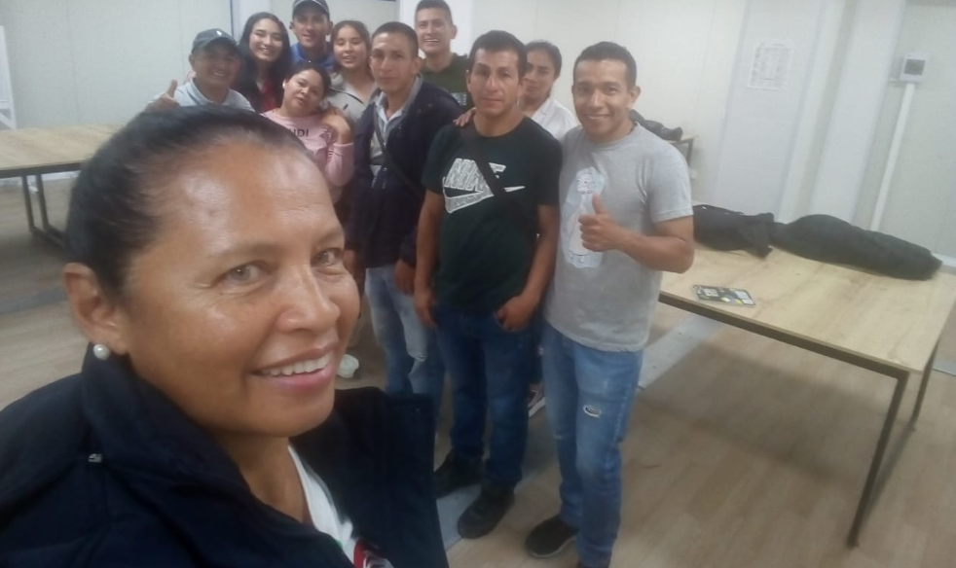

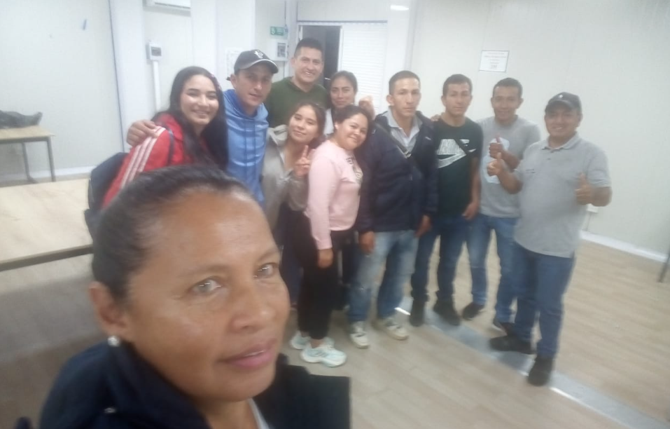

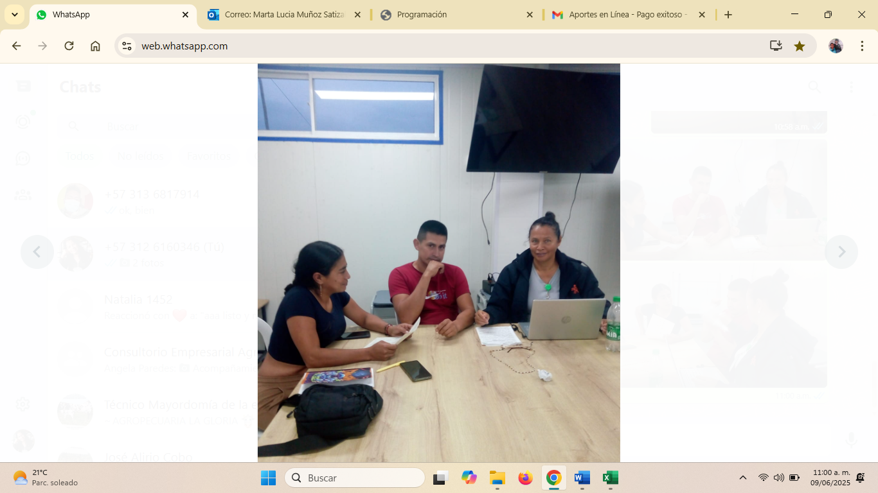

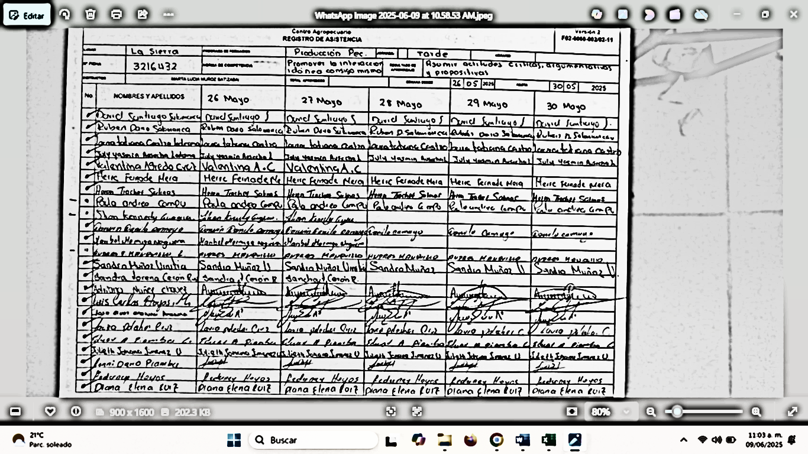

COMPROMISOS
ACTIVIDAD |  | RESPONSABLE |  | FECHA
- Entrega de los proyectos terminados |  | Aprendices |  | 30 de mayo 2025
CONCLUSIÓNES:
1.Se debe propiciar los acompañamientos a los proyectos de vida de los aprendices.
2.Ampliacion de los conocimientos obtenidos en la formación para organizar los proyectos de vida
3.Acompañamiento de manera permanente en la realización de sus ideas de proyecto
4. Evaluar a los aprendices por cumplir con los requerimientos establecidos con el proyecto, asumientdo pensamientos críticos y argumentativos para desarrollarlo.

DATOS DEL CONTRATISTA
NOMBRE Y APELLIDO |  |  |  |  | FIRMA
MARTA LUCIA MUÑOZ SATIZABAL
VISTO BUENO SUPERVISOR
CARGO DEL SUPERVISOR |  |  | LEONARDO ESCOBAR |  | FIRMA
Cordinador |  |  | FRANCO GARZONM |  | 

